Roční projekt ŠD
2025 – 2026

Školní družina - II. oddělení
1.a 2. ročník ZŠ

Téma

„Uvolni se, pohádka začíná"

Zaměření na

- zábavu a potěšení z příběhu
    - na poučení
      - na inspiraci
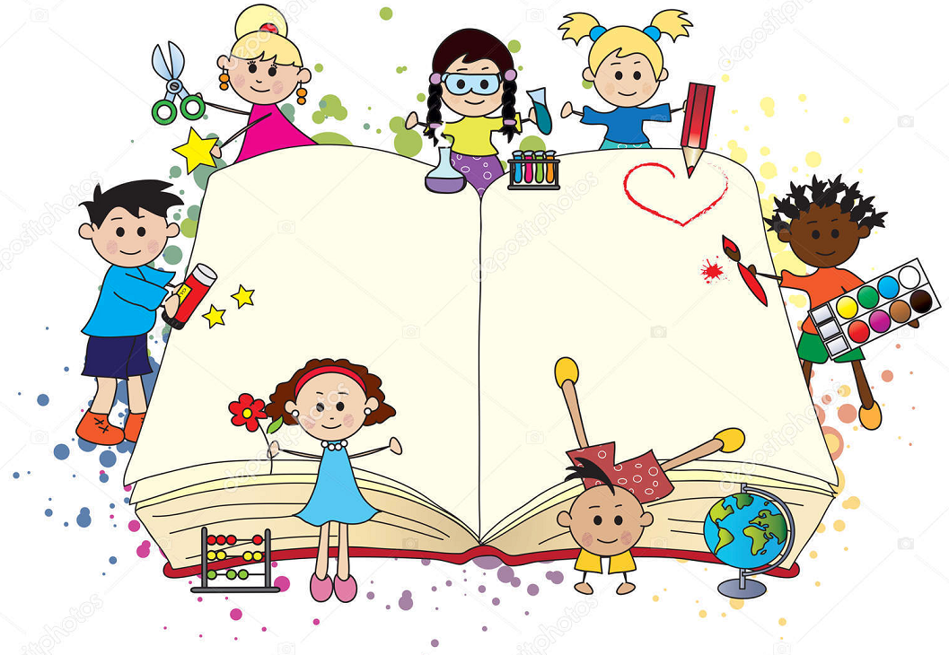
        - na rozvoj fantazie
„Pohádky jsou více než pravdivé – ne proto, že nám říkají, že existují draci, ale proto, že nám říkají, že je můžeme porazit."
Neil Gaiman (1960) anglický spisovatel fantazie
Zdroj: https://citaty.net/citaty-o-pohadkach/
- Cíl projektu:
            - → podněcování k poznávání, vědění
            - → rozvoj fantazie a řeči
            - → vyjadřování a pociťování radosti, hrdosti
            - → rozvoj spolupráce
            - → zájem o knihy a četbu

- Časová náročnost:
            - → roční plán rozpracován do 10 měsíců školní docházky

- Komu je projekt určen:
            - → projekt je určen všem žákům 1. ZŠ – 1. a 2. ročníku

- Rozvoj klíčových kompetencí:
            - → poznává smysl a cíl učení
            - → ověřuje prakticky správnost řešení
            - → rozumí různým typům textů a záznamů
            - → chápe základní principy, na nichž spočívají zákony a společenské normy

- Očekávané výstupy:
            - → chování – jednotlivec, skupina
            - → umění spolupráce, komunikace
            - → umění tolerance

- Formy práce:
            - → individuální práce
            - → spolupráce v týmu
            - → práce s médii
            - → práce s textem
            - → praktické a výtvarné činnosti

- Hodnocení:
            - → zpětná vazba od dětí, rodičů, pedagogů
            - → články do školního časopisu

Měsíční témata

Září Pomáháme si

Říjen Pohádky se zvířaty

Listopad Pohádky o chytrosti

Prosinec Pohádky s čerty

Leden Pohádky s dobrým koncem

Únor Pohádky pod peřinu

Březen Pohádky na probuzení

Duben Nebezpečí v pohádkách

Květen Pohádková láska

Červen Prázdninové pohádky

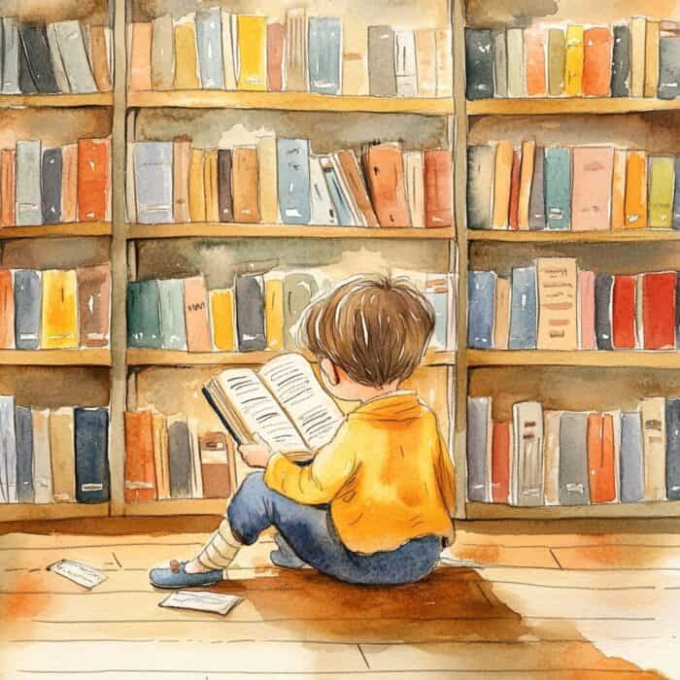

Aktivity v rámci pohádkových témat:
- Čtení a vyprávění pohádek:
Děti se seznamují s klasickými i moderními pohádkami.
- Výtvarné aktivity:
Malování, kreslení, modelování pohádkových postav a scén.
- Dramatizace pohádek:
Děti si zkouší role a hrají nejen pohádkové příběhy.
- Pracovní činnosti:
Vyrábění rekvizit, kulis a kostýmů pro dramatizaci.
- Soutěže a hry:
Pohádkové postřehové závody, kvízy, skládání puzzle.
- Poznávací aktivity:
Pozorování přírody v souvislosti s pohádkovými motivy.
- Tvořivé aktivity:
Vyrábění papíru látek a přírodních materiálů.
- Sportovní aktivity:
Pohybové a taneční aktivity.
- Hudební aktivity:
Poznávání zvuků, hudebních nástrojů a zpěv písní

Co nás každý týden v pohádkách čeká , s čím se budeme seznamovat a co se budeme učit

- Vyhledávat dobro a zlo ve vlastnostech hrdinů předčítaného a vyprávěného příběhu
- Domýšlet důsledky vlastního chování
- Vysvětlovat rozdíly reálného a pohádkového světa
- Vytvářet zdravé životní návyky a postoje - základ zdravého životního stylu
- Rozvíjet tvořivost (řešení problém ů, sebevyjádření..)
- Seznamovat se s pravidly chování ve vztahu k druhému
- Rozvíjet úctu k životu ve všech jeho formách
- Budeme si tvořit základy aktivního postoje ke světu, k životu
- Budeme si všímat svého okolí a poznávat, co se změnilo
- Budeme se snažit zachytit hlavní myšlenku příběhu (dobro / zlo )
- Chápat, že každý je jiný, jinak vypadá, jinak se chová, něco jiného umí či neumí
- Rozlišovat společensky nežádoucí chování (dobro/zlo)
- Budeme se učit krátké říkanky, písničky a vyprávění
- Budeme vyjadřovat a hodnotit prožitky
MĚSÍČNÍ TÉMATA
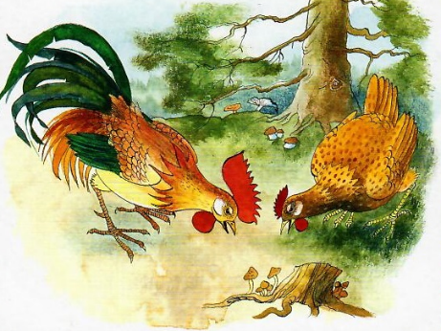
ZÁŘÍ - pomáháme si

O kohoutkovi a slepičce
O kůzlátkách
O princezně se zlatou hvězdou na čele
Sedmero krkavců

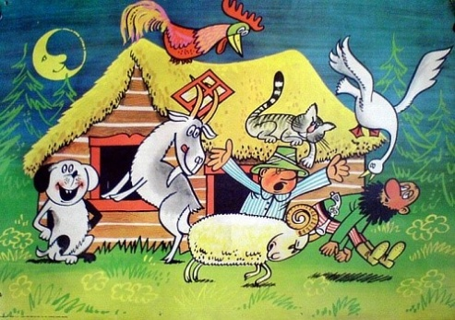
ŘÍJEN - pohádky se zvířaty

O Budulínkovi
O třech medvědech
O Popelce
Zvířátka a Loupežníci

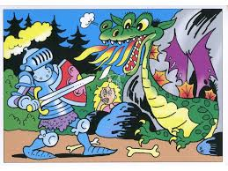
LISTOPAD - pohádky o chytrosti

O Červené Karkulce
Princ Bajaja
O hloupém Honzovi
První loupežnická pohádka

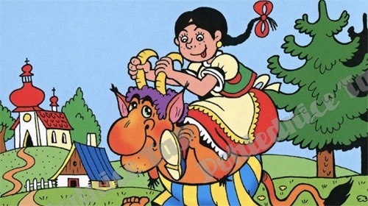
PROSINEC - pohádky s čerty

O perníkové chaloupce
Druhá loupežnická pohádka
Čertův švagr
Čert a Káča

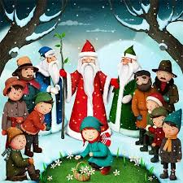
LEDEN - pohádky s dobrým koncem -

O Palečkovi
Dlouhý, Široký a Bystrozraký
Sůl nad zlato
O dvanácti měsíčkách
ÚNOR - pohádky pod peřinu
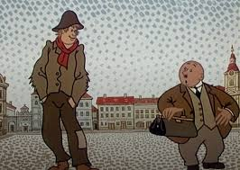
Sněhurka
O Šípkové Růžence
O třech přadlenách
Pohádka tulácká

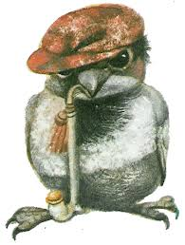
BŘEZEN - pohádky na probuzení

O Smolíčkovi
Chytrá horákyně
Tři zlaté vlasy děda Vševěda
Pohádka ptačí

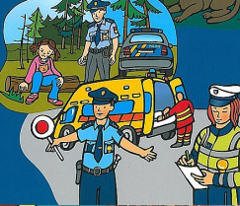
DUBEN - nebezpečí v pohádkách

O koblížkovi
Velká policejní pohádka
Velká kočičí pohádka
Pohádka pošťácká


KVĚTEN - pohádková láska

O Otesánkovi
Hrnečku vař
Pyšná princezna
Pohádka psí

ČERVEN - prázdninové pohádky
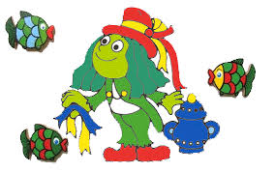
Velká pohádka doktorská
Pohádka vodnická

….a co na závěr….
A H O J po prázdninách.

